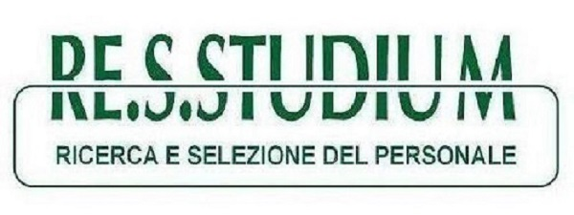

RE.S. STUDIUM è una Società di Consulenza per la Ricerca e Selezione del Personale autorizzata dal Ministero del Lavoro; i selezionatori che vi operano sono tutti Certificati ECSSA CERC (Certificazione Europea del Recruiter).

Stiamo selezionando per due Società emiliane nostre Clienti, operanti nella Consulenza per la Tutela della Proprietà Industriale

due giovani ingegneri (meccanici, elettrici/elettronici, automazioni)

da avviare alla professione di Consulente per la Tutela della Proprietà Industriale (brevetti), e da adibire a mansioni attività di ricerca, studio e redazione di brevetti e modelli

La posizione che introduce ad un’ attività professionale multidisciplinare, ma di elevata specializzazione e di respiro internazionale, richiede una naturale predisposizione all’ approfondimento tecnico, metodo ed organizzazione nell’ approccio alle problematiche professionali, curiosità riservatezza.
La proposta è indirizzata a ingegneri (meccanici, elettrici, elettronici, automazione) neolaureati o laureati alle prime esperienze lavorative e prevede uno stabile inserimento nell'organico delle società nostre clienti ed uno strutturato percorso di formazione ed affiancamento.

E’ richiesta una fluente conoscenza della lingua inglese e ottima padronanza della lingua italiana

Tipologia contrattuale:
contratto a tempo determinato o indeterminato (da definirsi)

Sede di lavoro: Modena o Reggio Emilia (richiesto domicilio o disponibilità a trasferirsi in zona)

Per candidarsi:
inviare il proprio cv aggiornato a:
RE.S. STUDIUM sas Via Zucchi 21 41123 Modena
Tel. 059820728 info@resstudium.it – www.resstudium.it
skype: resstudium
entro il 28 luglio 2017
inserendo in oggetto “Rif. Contatto Ufficio Placement Politecnico di Bari”

Il CV dovrà contenere l’autorizzazione al trattamento dei dati personali ai sensi del D. Lgs. n. 196/2003 ed attestazione di veridicità ai sensi del DPR n.445/2000.
Il presente annuncio è rivolto ad ambo i sessi, ai sensi della normativa vigente.

